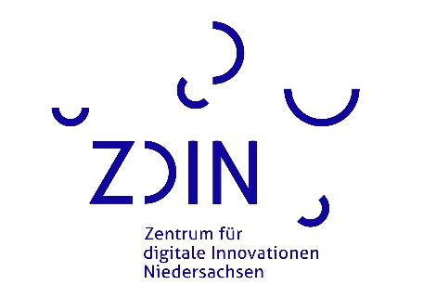
25.08.2021 │ Oldenburg
Zukunftslabor Energie eröffnet den Digitaltalk Niedersachsen
Am 16.09.2021 findet die Auftaktveranstaltung des „Digitaltalks Niedersachsen“ statt – die neue Veranstaltungsreihe des ZDIN. In lockerer Atmosphäre tauschen sich Speaker*innen aus unterschiedlichen Branchen darüber aus, welche Möglichkeiten Bürger*innen haben, Energie selbst zu produzieren und zu vermarkten. Das Publikum kann sich live zuschalten und sich mit Fragen und Anregungen ins Gespräch einbringen.
Bald ist es soweit: Das Zentrum für digitale Innovationen Niedersachsen (ZDIN) geht mit seiner neuen Veranstaltungsreihe „Digitaltalk Niedersachsen“ in die erste Runde! Am 16.09.2021 wird die Auftaktveranstaltung stattfinden. Das Thema: „Bürgerenergie – Solidarisch und mit Systemverantwortung?“
Die Veranstaltung wird ab 17:00 Uhr live aus dem CORE in Oldenburg gestreamt. Bürger*innen sind herzlich eingeladen, sich online zuzuschalten und ihre Fragen bzw. Anregungen in die Diskussion einzubringen. Worum geht es?
Innovative Technologien bieten Bürger*innen die Möglichkeit, Energie selbst zu produzieren und sich zu Energiegenossenschaften zusammenzuschließen. Wie funktionieren solche Genossenschaften, welche Vor- und Nachteile haben sie und welche technischen Anforderungen gibt es? Darüber werden Speaker*innen aus Wissenschaft, Wirtschaft und Politik diskutieren. Im Gespräch mit Moderatorin Katharina Guleikoff werden die Speaker*innen auch über die Bedeutung von Bürgerenergiesystemen für Städte sprechen.
Zu den Speaker*innen zählen:
- Prof. Dr. Berthold Vogel (Geschäftsführender Direktor des Soziologischen Forschungsinstituts Göttingen)
- FH-Prof. Dipl.-Ing. Hubert Fechner (Professor an der Fachhochschule Technikum Wien)
- Julia Masurkewitz-Möller (Leiterin Stabstelle Digitalisierung der Stadt Oldenburg)
Detaillierte Informationen zu den Speaker*innen befinden sich im Flyer.
Eröffnet wird die Veranstaltung von Minister Björn Thümler (Nds. Ministerium für Wissenschaft und Kultur): „Forschung trifft Gesellschaft – beim Digitaltalk Niedersachsen! Ab September wird das ZDIN mit dem neuen Diskussionsformat durch unser Bundesland reisen. Das Besondere: Gäste aus dem Publikum können ihre Ideen in die niedersächsische Digitalisierungsforschung einbringen. Ich freue mich auf kritische Fragen und spannende Impulse.“
Die Veranstaltung wird voraussichtlich bis 18:30 Uhr gehen. Der Livestream wird am 16.09.2021 auf dieser Seite freigeschaltet sein.
Interessent*innen dürfen sich gerne schon die nächsten Termine des „Digitaltalks Niedersachsen“ notieren:
- 21.10.2021: Gesundheitsprävention im Smart Home - Die Überwachung kommt?
- 18.11.2021: Künstliche Intelligenz entscheidet im Betrieb - Wie Fairness garantiert werden kann.
- 09.12.2021: Digitalisierung in der Produktion - Übernehmen Algorithmen die Entscheidungen?
- 20.01.2022: Digitalisierung in landwirtschaftlichen Betrieben - Nachhaltige Effizienz oder billige Massenproduktion?
- 17.02.2022: Ferngesteuerte Autos - Gefahr durch Hacker?
Nähere Informationen zu den folgenden Veranstaltungen wird das ZDIN zeitnah auf seiner Website veröffentlichen.

Ansprechpartnerin für redaktionelle Rückfragen:
Kira Konrad B. A.
Marketing & Kommunikation
Zentrum für digitale Innovationen Niedersachsen (ZDIN)
Am OFFIS – Institut für Informatik, Escherweg 2, 26121 Oldenburg – Germany
Tel: 0441 9722-435
E-Mail: kira.konrad@zdin.de
www.zdin.de

